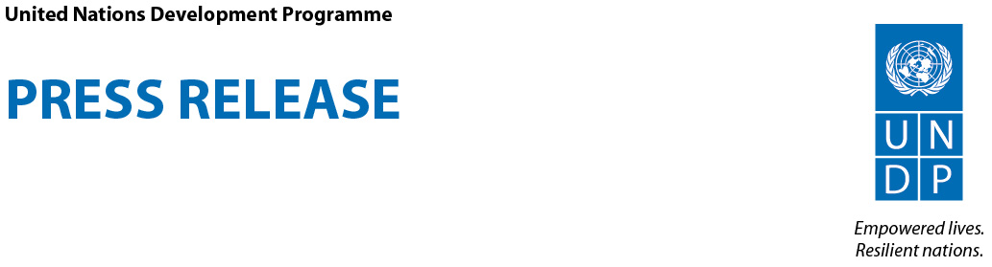

رحیم یار خان کو "زیرو پلاسٹک سٹی" بنانے کے لئے یو این ڈی پی اور یونی لیور پاکستان کا اشتراک عمل

اسلام آباد، 7 دسمبر 2020 – یو این ڈی پی پاکستان اور یونی لیور پاکستان نے رحیم یار خان شہر میں پلاسٹک ویسٹ کم سے کم کرنے کی سرگرمیوں کے تحت نئے طریقوں کو آزمانے کے لئے اشتراک عمل کا اعلان کیا ہے۔

اس اشتراک عمل کے تحت یونی لیور اور یو این ڈی پی، رحیم یار خان میں پلاسٹک ویسٹ مینجمنٹ ایکوسسٹم کو عملی شکل دینے کے لئے مل کر کام کریں گے۔ پروگرام کے تحت پلاسٹک کا کچرا کم کرنے اور اسے ممکنہ طور پر مفید وسائل کی شکل دینے کے نئے طریقوں پر آزمائشی تجربات کئے جائیں گے۔ اس کا بنیادی مقصد پاکستان میں پلاسٹک ویسٹ مینجمنٹ کے لئے ایک 'سرکلر اکانومی سسٹم' قائم کرنے کے لئے نئے معاشی ماڈلز کو ٹیسٹ کرنا، صنعتی اداروں اور صارفین کے طرزعمل اور پالیسی میں تبدیلی لانے کے علاوہ نجی شعبے اور دیگر غیرروایتی پارٹنرز کو ساتھ لے کر چلنا ہے۔

پارٹنرشپ کو باقاعدہ شکل دینے کے لئے آج ایک آن لائن تقریب کا اہتمام کیا گیا جس میں یو این ڈی پی پاکستان کی ریزیڈنٹ ریپریزنٹیٹو اے .آئی. محترمہ آلیونا نکولیتا، یو این ڈی پی پاکستان کے اسسٹنٹ ریزیڈنٹ ریپریزنٹیٹو اور ماحولیات و موسمیاتی تبدیلی یونٹ کے سربراہ جناب امان اللہ خان، اور یونی لیور پاکستان کے چیف ایگزیکٹو آفیسر جناب عامر پراچہ کے علاوہ یو این ڈی پی پاکستان، یونی لیور پاکستان لمیٹڈ اور رحیم یار خان شہر کی مقامی حکومت کے متعلقہ نمائندوں نے حصہ لیا۔

رحیم یار خان میں یونی لیور کی جانب سے پاکستان کی پہلی اور سب سے بڑی فیکٹری لگائی گئی اور یہ شہر پاکستان میں کمپنی کی سرگرمیوں کے سلسلے میں کلیدی سٹریٹجک اہمیت کا حامل ہے۔ حال ہی میں یونی لیور نے پلاسٹک کے استعمال میں کمی لانے اور سرکلر اکانومی کی جانب قدم بڑھانے میں اپنا کردار ادا کرنے کے لئے اپنے کثیر رخی عزائم کا اعلان کیا ہے۔ کمپنی نے ماحولیاتی ذمہ داری کے تحت اپنی فروخت سے زیادہ پلاسٹک اکٹھا کرنے کا عہد کیا ہے۔

کمپنی کا یہ وژن یو این ڈی پی کے ان عالمی وعدوں سے بھی ہم آہنگ ہے جن کے تحت وہ دنیا بھر کی حکومتوں کے ساتھ مل کر ویسٹ مینجمنٹ کے کاروباری طریقوں پر کام کر رہا ہے۔ یو این ڈی پی پاکستان، پانچ ممالک (پاکستان، مالدیپ، ویت نام، سری لنکا اور فلپائن) پر مشتمل اس علاقائی گروپ میں بھی شامل ہے جو بنکاک میں ریجنل انوویشن سنٹر کے ساتھ مل کر پلاسٹک ویسٹ مینجمنٹ کے چیلنج سے نمٹنے کے لئے کام کر رہا ہے۔ یو این ڈی پی، یونی لیور کا علاقائی پارٹنر بھی ہے اور کمپنی کے ساتھ مل کر اس کے پلاسٹک ویسٹ مینجمنٹ ایجنڈا پر بھرپور طریقے سے کام کر رہا ہے۔

اس موقع پر اظہار خیال کرتے ہوئے یو این ڈی پی پاکستان کی ریزیڈنٹ ریپریزنٹیٹو اے آئی، محترمہ آلیونا نکولیتا نے کہا کہ یو این ڈی پی نے ترقی کی راہ میں درپیش پیچیدہ چیلنجوں سے نمٹنے کے لئے جدت آمیز طریقوں پر سرکاری و نجی شعبے کے درمیان اشتراک عمل کو فروغ دینے کا تہیہ کر رکھا ہے۔ انہوں نے مزید کہا کہ یو این ڈی پی، پلاسٹک ویسٹ مینجمنٹ سے متعلق اپنی سرگرمیوں کے ذریعے پاکستان میں پلاسٹک کے لئے سرکلر اکانومی کو فروغ دینے کی تحریک کو آگے بڑھا رہا ہے۔ یونی لیور کے ساتھ اس اشتراک عمل کے ذریعے ہم فالتو مواد کو مفید وسائل میں تبدیل کرنے کے جدت آمیز کاروباری طریقے وضع کرنے پر کام کر رہے ہیں۔

یونی لیور پاکستان کے چیئرمین و سی ای او، عامر پراچہ نے کہا کہ یونی لیور اور پاکستان کا تعلق 1948 سے چلا آ رہا ہے اور ہم نے اپنے سفر کا آغاز سات دہائیاں قبل رحیم یار خان شہر سے کیا۔ اس پروگرام کا مقصد اپنے اس آبائی شہر کی خاطر کچھ کرنا اور ایک ایسا معاشی ماڈل مہیا کرنا ہے جسے پورے ملک میں ترویج دی جا سکے۔ انہوں نے یقین ظاہر کیا کہ اس اشتراک عمل کے تحت ایسے طریقوں کا تعین کیا جائے گا جن سے نہ صرف پلاسٹک کےکچرے میں کمی آئے گی بلکہ ملک بھر میں ہزاروں افراد کے لئے روزگار کے مواقع بھی پیدا ہوں گے۔
ان طریقوں کے آزمائشی تجربات کے نتائج سے کلی و عملی تجربات پر مبنی ایسے موثر طریقے سامنے آئیں گے جو پلاسٹک ویسٹ اور سرکلر اکانومی کے وسیع تر پروگرام اور پالیسی کی تشکیل میں مدد دیں گے۔

مزید معلومات کے لئے رابطہ:

عائشہ بابر، ayesha.babar@undp.org ، یا +92 (51) 835 5650
حسین علی طالب، Hussain.Talib@unilever.com ، یا +92 301 8229546

### ### ###

یو این ڈی پی، دنیا سے غربت اور عدم مساوات جیسی ناانصافیوں کے خاتمے اور موسمیاتی تبدیلی کے خلاف اقوام متحدہ کی جدوجہد میں پیش پیش ہے۔ 170 ممالک میں ماہرین اور پارٹنرز کے وسیع نیٹ ورک کے ساتھ مل کر کام کرتے ہوئے ہم اقوام عالم کو اپنے عوام اور کرہ ارض کے لئے مربوط اور پائیدار طریقے اور راہیں نکالنے میں مدد دے رہے ہیں۔

مزید معلومات کے لئے دیکھیں undp.org یا فالو کریں @UNDP

